***Допомога чи ведмежа послуга, або Коли допомагати дитині НЕ треба***

Кожна дитина, що вивчає світ, безсумнівно потребує **допомоги з боку дорослих**. Ось тільки поняття «допомога» можна тлумачити по-різному. Одні батьки виконують за дитину домашні завдання, зав'язують їй шнурівки, прибирають дитячу кімнату, а інші обмежуються лише усною інструкцією, як виконати ту чи іншу дію. Хто тут правий, а хто ні, зрозуміти досить важко. Але дуже важливо контролювати, щоб допомога дітям не перетворювалася в ведмежу послугу.

**Допомога і зона найближчого розвитку**

Спочатку визначимося з тим, що таке допомога. Перш за все, допомога - це сприяння, допомога - це спільна дія з іншою людиною. Саме тому неправильно вважати допомогою те, що ви робите замість когось. Допомога завжди асоціюється зі словом «разом», а не «замість».  
  
Також допомога асоціюється з таким психолого-педагогічним явищем, як зона найближчого розвитку. Розібратися в суті цього поняття нескладно. Досить уявити два кола, одне розташоване всередині іншого. Центральне коло заповнене актуальними вміннями і навичками - тими діями, які дитина може виконувати самостійно. За межами зовнішнього кола знаходяться вміння, які дитина поки не здатна освоїти. Ну а простір між зовнішнім і центральним колами - це ті дії, які малюк може освоїти за умови допомоги з боку. Саме це і є зоною найближчого розвитку. Очевидно, що чим швидше освоюється ця зона, тим активніше і якісніше протікає розвиток людини.  
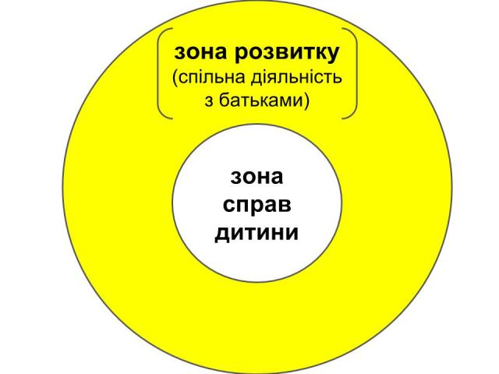  
Кожен день малюк стикається з цілою низкою явищ, які він не може зрозуміти і засвоїти. Звичайно, між рахунком до трьох і вищою математикою величезна відстань, і нікому не прийде в голову завантажувати дитину інтегралами. А ось між липучками і шнурівками - відстань невелика. І якщо дитина освоїла маніпуляції з застібками на взутті, то вона цілком здатна навчитися зав’язувати і шнурівки. Але тут потрібна допомога дорослого. Сприяння в цьому випадку полягає в напрямку дитячих рухів, підтримки, похвали, роботі над помилками. І ось, ваш малюк освоїв цю «хитру» науку, а значить, у нього змістилася зона найближчого розвитку, адже частина від неї перейде в актуальний рівень.  
  
Але якщо ви будете робити щось замість дитини, то це вміння так і залишиться для неї в зоні найближчого розвитку. Тільки справжня допомога дорослого здатна вести малюка індивідуальним шляхом розвитку.

**Типові помилки батьків або ті самі ведмежі послуги**

Найчастіше з помилками батьківської допомоги ми зустрічаємося після вступу дитини у школу. Якщо почати засуджувати дії батьків, то у відповідь можна почути масу виправдань. Але все ж такі помилки і є ведмежими послугами та завдають шкоди вихованню.  
  
Ми перерахуємо типові помилки. Можливо, хтось із батьків впізнає них свої методи «допомоги». Не поспішайте шукати собі виправдання - краще задумайтеся про наслідки.

**Помилка № 1: Виконувати за дитину домашнє завдання**

Це найпоширеніше явище. Особливо актуальним воно є в початковій школі. Мама прибігає з роботи, сідає поруч з дитиною і починає диктувати готове рішення того чи іншого завдання. При цьому, щоб виходило краще, вона коментує нахил літери або красу цифри. Чи потрібно говорити, що малюк абсолютно не засвоює порядок розв’язання задачі, порядок арифметичних дій, правил орфографії та ін.? Перед ним стоїть одне завдання - чітко виконати вказівку мами. Все інше відходить на другий план.  
  
Не намагайтеся виправдатися тим, що дитина все робить сама, а ви тільки контролюєте. Вона виконує завдання під вашу диктовку, а значить, не проявляє самостійності.  
  
І ще більш незрозумілим є виконання завдань замість дитини. Батьки намагаються виправдатися складністю завдань, наприклад, з природознавства. Але повірте, якщо пояснити дитині особливості будови ока комах, то «намалювати світ очима коника» стає для неї елементарним завданням.  
  
Ця ведмежа послуга не тільки не розвиває в дитині необхідні вміння, а й вчить її безвідповідальності. Якщо ви не проконтролювали процес - значить, і винні в поганих оцінках будете ви. Таким чином, дитина з малих років вчиться перекладати відповідальність з себе на інших.

**Помилка № 2: Вирішувати дитячі конфлікти**

Діти сваряться в пісочниці, у дворі, в класі. При цьому частина дітей сумлінно приймає удар на себе, а частина біжить до батьків. І ось розгнівана мама йде розбиратися c кривдниками дитини. Всім відомо, що в будь-якому конфлікті винні обидві сторони, але батьки, втручаючись в конфлікт, не слухають аргументи другої сторони, виносячи «вирок» на основі власних висновків. Якщо за іншу дитину також заступляться батьки, то стає неминучим конфлікт і між дорослими. Найчастіше вони взагалі забувають про першопричину і роздмухують вторинний глибокий конфлікт.  
  
Включення батьків у дитячі конфлікти позбавляє малят безцінного соціального досвіду. Та й саме втручання викликає у дітей дискомфорт. Вони виростають нездатними вести себе дипломатично і відчувати відповідальність за власну поведінку. Відверто кажучи, з таких «пташенят» виростають абсолютно безпорадні дорослі.

**Помилка № 3: Бігти попереду «паровоза»**

Це поширене явище полягає в тому, що батьки самостійно приймають всі рішення за дитину. Деякі мами і тати ще до народження малюка починають мріяти про секції, гуртки, додаткові заняття. При цьому батьки навіть не сумніваються, що їх думка повністю співпаде з дитячими інтересами.

Бувають ситуації, коли батьки чіпляються за будь-який дитячий інтерес. Дитина тільки запропонувала мамі піти на каток, а вона одразу ж купила дорогі ковзани, записала в секцію з фігурного катання і вже встигла обуритися, що дочка не хоче йти на заняття. «Ми для тебе робимо все!» - Кричить мама. Але ж, якщо бути чесними, такі батьки видають власні інтереси за інтереси дитини.  
  
В даному випадку допомога може бути в підтримці, створенні умов і не більше того. І підтримати потрібно тільки в тому випадку, якщо дитина сама проявить інтерес.  
  
Такі помилки (ведмежі послуги) в ранньому віці відбиваються зовсім не привабливими наслідками в майбутньому:

* безвідповідальність;
* інфантильність;
* відсутність навичок соціальної взаємодії;
* прогалини в знаннях.

**Допомога дитині** - явище тонке і педантичне. Важливо навчитися діяти саме спільно, грунтуючись на наявному рівні розвитку. Тільки в цьому випадку ви будете сприяти розвитку дитини, а не гальмувати його.